Création de projet Maven via Eclipse + Inégration dans Jenkins

Etape 1 : Création d'un projet Maven

Dans éclipse : File > New project

Sélectionner Maven project.

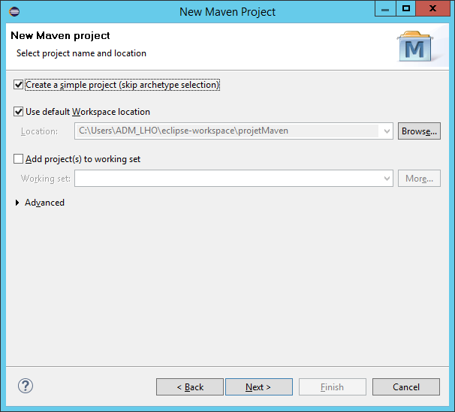

On se retrouve alors avec un projet semblable a :

Maintenant dans le fichier POM.xml, placer ses quelques lignes à la suite.

<properties>
<maven.compiler.source>1.8</maven.compiler.source>
<maven.compiler.target>1.8</maven.compiler.target>
<project.build.sourceEncoding>UTF-8</project.build.sourceEncoding>
</properties>

<dependencies>
<dependency>
<groupId>dom4j</groupId>
<artifactId>dom4j</artifactId>
<version>1.6.1</version>
</dependency>
</dependencies>

Ces propriétés font ce que l'on pense qu'elles font. Elles indiquent à Maven que notre code source est du Java 8, qu'il doit être compilé en Java 8, et que les fichiers source sont encodés en UTF-8.
Cette déclaration indique à Maven que nous souhaitons mettre Dom4J en version 1.6.1 en dépendance de notre projet. Maven va commencer par regarder dans son cache local si cette dépendance s'y trouve. Si ce n'est pas le cas, il va interroger un repository de dépendances sur Internet (en général il s'agira de Maven Central : http://search.maven.org/, on peut également redéfinir ce point) afin de savoir si cette dépendance existe. Si tel est le cas, elle sera ajoutée au cache local.

Pour terminer, update le projet.

Pour terminer, il ne reste plus qu'à download les sources :

Etape 2 : Ajouter un projet Maven GitHub sur jenkins

Dans un premier temps, créer un repo sur github.

Puis sur Jenkins, créer un "Nouvel item"

Etape 3 : Créer une pipeline Jenkins

Dans un projet quelconque, définir le/les projets à build après/avant.

Créer par la suite une nouvelle vue Pipeline :

Configurer cette vue comme ci-dessous.

